SQLite vs HSQLDB
Edouard CATTEZ – Julien LELEU
Table des matières
Introduction 2
SQLite 3
HSQLDB 4
Synthèse 5
Conclusion 6

Introduction

SQLite
Version actuelle | 3.9.2
Disponibilité | Linux, MacOSX, Windows, Unix, BSD
Type de base de données | Fichier
Licence | BSD
Site web | http://www.sqlite.org/

Fonctionnalités SQL supportées
ALTER TABLE | DELETE | ON CONFLICT
ANALYZE | DETACH DATABASE | PRAGMA
ATTACH DATABASE | DROP INDEX | REINDEX
BEGIN TRANSACTION | DROP TABLE | RELEASE SAVEPOINT
COMMIT TRANSACTION | DROP TRIGGER | REPLACE
CREATE INDEX | DROP VIEW | ROLLBACK TRANSACTION
CREATE TABLE | END TRANSACTION | SAVEPOINT
CREATE TRIGGER | EXPLAIN | SELECT
CREATE VIEW | INDEXED BY | UPDATE
CREATE VIRTUAL TABLE | INSERT | WITH

Particularités de SQLite
Intégrité référentielle | Non bien que PRIMARY et FOREIGN KEY
RIGHT / FULL OUTER JOIN | Non mais LEFT JOIN implémenté
ALTER TABLE | Non mis à part RENAME TABLE et ADD COLUMN
TRIGGER | Supporté pour chaque ligne
VIEW | Read-only
GRANT / REVOKE | Non car base de données fichiers

Utilisation par l'exemple
Pour nos exemples, nous allons utiliser la base de données 'sample.sqlite' ainsi que la base de données Firefox pour la gestion des historiques des favoris, des téléchargements et des pages visitées. Cette base de données est accessible à l'adresse ci-dessous :
- Sous Windows : %APPDATA%\Mozilla\Firefox\Profiles\places.sqlite
- Sous Linux : /home/{username}/.firefox/Profiles/places.sqlite

HSQLDB

Principales caractéristiques :
HSQLDB est un SGBDR écrit en Java. Celui-ci est donc multi-plateforme, supporté par Windows, linux et MacOS. Cette base de donnée est de type portable, elle peut donc être embarquée directement avec le programme. De nombreux programmes implémentent ce SGBD, notamment OpenOffice , JBoss, XMPP ou encore Hibernate. Un driver JDBC est disponible en téléchargement et respecte en grande partie les nomes SQL-92, SQL-99 et SQL-2003 (environ 95 % des fonctions de JDBC).
HsqlDB peut aussi fonctionner en client/serveur. Il intègre en effet un serveur Web et un outil de gestion.

Sa philosophie
Ce programme est gratuit et disponible sous une licence BSD, c'est à dire qu'il peut être utilisé aussi bien dans des projets open source que dans des projets commerciaux.

Son principe de fonctionnement
HsqlDB est apprécié pour sa petite taille (environ 100ko), sa vitesse d’exécution et sa faculté à être exécuté entièrement en mémoire. Ce SGBD fonctionne avec une base de donnée multi-threads et transactionnelle. Les données sont écrites en mémoire pour augmenter la vitesse d'accès. Lors de la déconnexion à la base de données, HSQL va écrire toutes ses données volatiles dans des fichiers. Il y a également la possibilité de créer des tables en dur sur le disque.

Version actuelle
La version actuelle de Hsql est la version 2.3.3 qui est disponible en téléchargement sur le site internet http://sourceforge.net à cette adresse : http://sourceforge.net/projects/hsqldb/?source=directory. Depuis la version 2.3, le développement de ces mises à jours se concentrent essentiellement sur le moteur de la base de données.

Comment l'installer ?
Pour l'installer, il faut d'abord télécharger et décompresser le dossier zip contenant les sources de l'application à cette adresse :
http://sourceforge.net/projects/hsqldb/files/latest/download?source=directory

Comment faire le premier lancement ?
Sous Windows il suffit simplement de se rendre dans le dossier bin et de lancer le fichier « runManager.bat ». Si vous êtes sous Linux, ouvrez un terminal, placez-vous dans le dossier hsqldb, et tapez la commande : « java -cp lib/hsqldb.jar org.hsqldb.util.DatabaseManagerSwing » .
Un utilitaire s'ouvre :
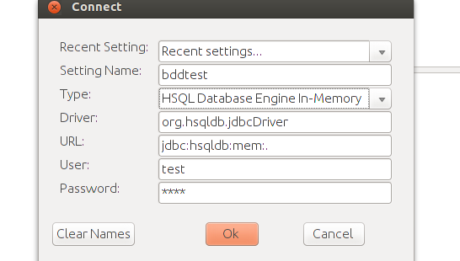
Renseignez les champs vides, puis cliquez sur « Ok ». Vous avez désormais accès à l'écran de HSQL Database Manager. Vous pouvez effectuer vos requêtes SQL dans le champ de saisie en haut à droite.
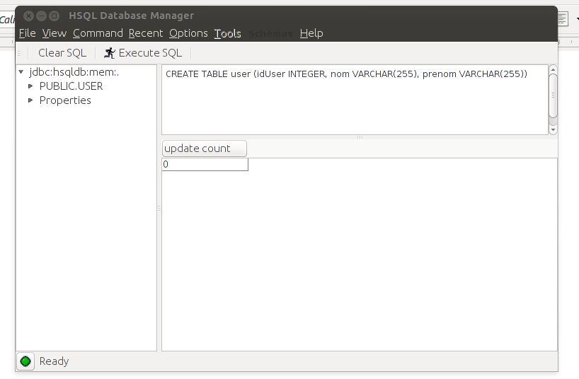

Principales Fonctionnalités SQL supportées
ALTER TABLE ✓ | DELETE ✓ | CREATE ALIAS ✓
CREATE AGGREGATE FUNCTION ✓ | DROP INDEX ✓ | CREATE SEQUENCE ✓
BEGIN TRANSACTION ✓ | DROP TABLE ✓ | CREATE ROLE ✓
COMMIT TRANSACTION ✓ | DROP TRIGGER ✓ | CREATE SCHEMA ✓
CREATE INDEX ✓ | DROP VIEW ✓ | ROLLBACK ✓
CREATE TABLE ✓ | END TRANSACTION ✓ | DECLARE ✓
CREATE TRIGGER ✓ | CALL ✓ | SELECT ✓
CREATE VIEW ✓ | RETURN ✓ | UPDATE ✓
CREATE VIRTUAL TABLE | INSERT ✓ | WITH ✓
MERGE ✓ | TRUNCATE ✓ | GET DIAGNOSTIC ✓
CREATE FUNCTION ✓ | CREATE PROCEDURE ✓ | ...

Une aide en ligne est disponible à l'adresse suivante : http://hsqldb.org/doc/guide/.

Types supportés
INTEGER | INT
DOUBLE [PRECISION] | FLOAT
VARCHAR
VARCHAR_IGNORECASE
CHAR | CHARACTER
LONGVARCHAR
DATE
TIME
TIMESTAMP | DATETIME
DECIMAL
NUMERIC
BOOLEAN | BIT
TINYINT
SMALLINT
BIGINT
REAL
BINARY
VARBINARY
LONGVARBINARY
OTHER | OBJECT
On peut notamment remarque que le type « TEXT » n'existe pas.

Contraintes d'intégrité référentielle
Dans cet exemple, on créé une table organisation :
CREATE TABLE organisation(
ono INTEGER, organisation_name VARCHAR(20), address VARCHAR(200), zip_code INT,
CONSTRAINT pk_organisation PRIMARY KEY (ono)
);

dans lequel on insère deux valeurs :
INSERT INTO organisation VALUES (1, 'SMILE', '7 Boulevard Louis XIV', 59800);
INSERT INTO organisation VALUES (2, 'La7Production', '5 rue du Développement', 59000);

On essaye d'insérer une nouvelle ligne avec une clé primaire existante :

INSERT INTO organisation VALUES (1, 'CGI', '8 Rue Anatole France', 59800);

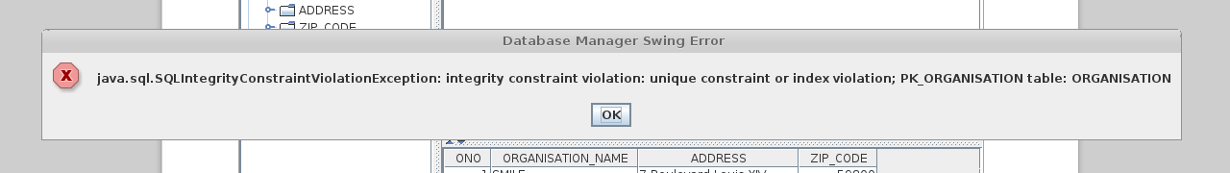
HsqlDB nous réponds comme ci-dessus : il est impossible d'insérer une clé primaire déjà existante, la contrainte d'intégrité est respectée.

On créé ensuite une table team :

CREATE TABLE team(
tno INTEGER, ono INTEGER, team_name VARCHAR(100),
CONSTRAINT pk_team PRIMARY KEY (tno, ono),
CONSTRAINT fk_organisation FOREIGN KEY (ono) REFERENCES organisation(ono)
ON DELETE CASCADE
ON UPDATE CASCADE
);

On insére quelques valeurs d'équipes :

INSERT INTO team VALUES (1, 1, 'Developpeur J2EE');
INSERT INTO team VALUES (2, 1, 'Developpeur PHP');
INSERT INTO team VALUES (3, 1, 'Reponsable');
INSERT INTO team VALUES (4, 1, 'Administrateur système');
INSERT INTO team VALUES (5, 2, 'Dev Back');
INSERT INTO team VALUES (6, 2, 'Dev Front');

On supprime la ligne 2 de la table organisation

DELETE FROM organisation WHERE ono=2;

On affiche l'ensemble des données de la table team :
SELECT * FROM team;

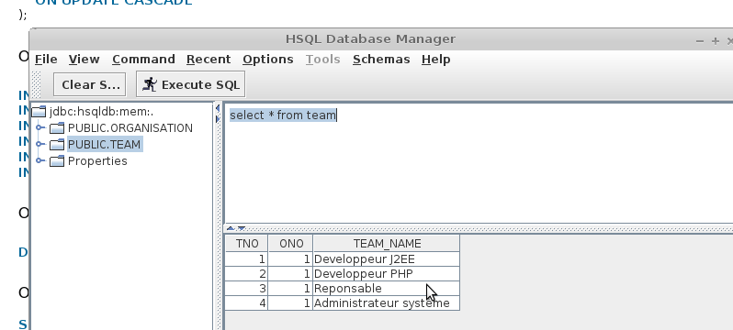
On observe bien que les lignes de la table team contenant la clé étrangère ONO 2 ont été supprimés

Requêtes avec regroupements
On créé une table membre :
-- Table des membres
CREATE TABLE member(
mno INTEGER, ono INTEGER, tno INTEGER, first_name VARCHAR(20), last_name VARCHAR(20), email VARCHAR(200),
CONSTRAINT pk_member PRIMARY KEY (mno, ono),
CONSTRAINT fk_organisation2 FOREIGN KEY (ono) REFERENCES organisation(ono),
CONSTRAINT fk_team FOREIGN KEY (tno, ono) REFERENCES team(tno, ono)
);
On insère des valeurs :
INSERT INTO member VALUES(1, 1, 3, 'Vincent', 'CORDONNIER', 'vcordonnier@smile.fr');
INSERT INTO member VALUES(2, 1, 2, 'Fanny', 'DECLERCK', 'fdeclerck@smile.fr');
INSERT INTO member VALUES(3, 2, 5, 'Edouard', 'CATTEZ', 'ecattez@la7prod.fr');
INSERT INTO member VALUES(4, 2, 6, 'Thibault', 'POIRE', 'tpoire@la7prod.fr');
INSERT INTO member VALUES(5, 2, 6, 'Julien', 'LELEU', 'jleleu@la7prod.fr');
INSERT INTO member VALUES(6, 2, 5, 'Thibault', 'JOURDAIN', 'tjourdain@la7prod.fr');

On essaye de faire une requête de regroupement :
SELECT first_name, COUNT(*) FROM member GROUP BY first_name;

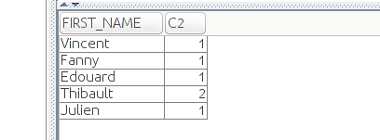
Création de vues :
CREATE VIEW prenomsDistincts AS SELECT first_name FROM member GROUP BY first_name;

Test d'une sous-requête SQL :
SELECT email FROM member WHERE ono IN (SELECT ono FROM member WHERE ono=2 );
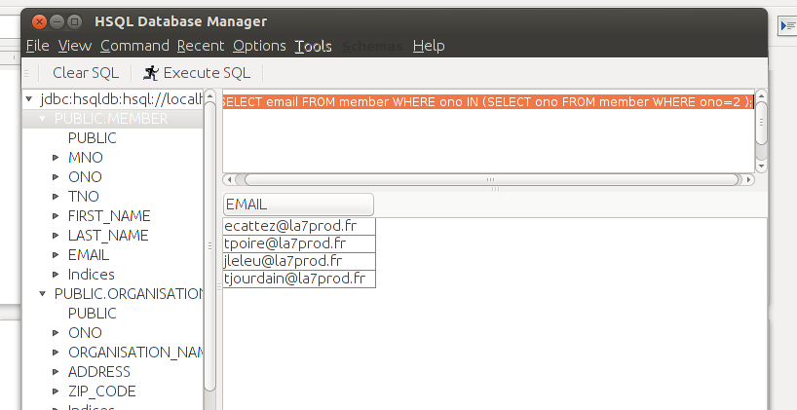
Accès multi-utilisateur :
HsqlDB permet un accès multi-utilisateur notamment par l'intermédiaire d'un serveur. Pour cela, lancez le serveur dans un terminal avec la commande « java -cp lib/hsqldb.jar org.hsqldb.server.Server --database.0 file:mydb --dbname.0 aliasDeLaBase », en remplaçant mydb par le chemin de votre base fichier, et aliasDeLaBase par un nom arbitraire.
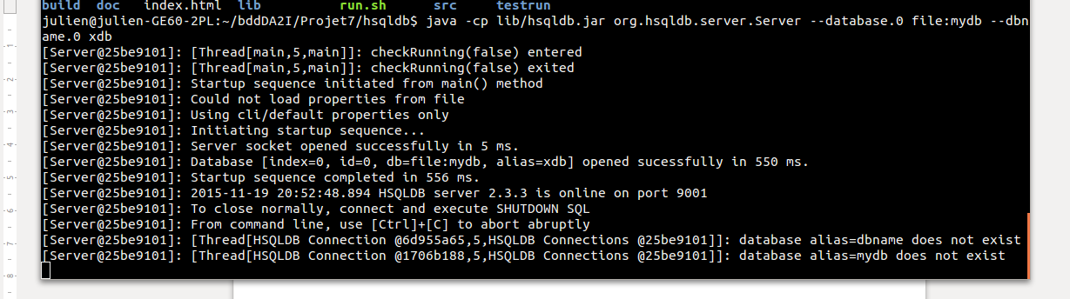
Lancez ensuite un client avec HsqlDB Database Manager et renseignez le champs url par « jdbc:hsqldb:hsql://localhost/aliasDeLaBase ». Vous pouvez ensuite accéder à votre base.

Importation/Exportation des données :
Dans HsqlDB il est possible d'importer des données. Les données importables sont des scripts contenant des requêtes SQL (de création/ d'insertions de données. Pour importer vos scripts, cliquez sur «file» puis « open script ». Chaque script doit contenir uniquement des requêtes du même type (DDL, DML ou DCL), sinon, le script ne s’exécutera pas. Il est également possible d'exporter vos tables sous forme de script et vos données sous forme de fichier texte. Pour enregistrer vos commandes SQL, cliquez sur « file » puis « save script ». Pour enregistrer le résultat de la requête en cours, cliquez sur « file » puis sur « save result ».

Les différentes interfaces graphiques :
Hsql Database Manager propose différents looks and feels. Ils sont disponibles dans la barre de menu option.

Utilisation en SHELL :
Pour utiliser HsqlDB en SHELL, il faut installer sous linux le programme « hsqldb-sqltool ». on s'y connecte ensuite de la manière suivante :
hsqldb-sqltool –inlineRc url=jdbc:hsqldb:file:<db_name>, user=<username>, password=[<password>]

Utilisation en JAVA :
@WebServlet("/servlet/Insert")
public class Insert extends HttpServlet
{
public void service( HttpServletRequest req, HttpServletResponse res )
throws ServletException, IOException
{
PrintWriter out = res.getWriter();

res.setContentType( "text/html" );

Integer pno = (Integer)Integer.parseInt(req.getParameter("pno"));
String name = req.getParameter("nom");
String prenom = req.getParameter("prenom");
String adresse = req.getParameter("adresse");

String url = "jdbc:hsqldb:hsql://localhost/mydb";
String nom = "SA";
String mdp = "";
Connection con=null;

String query = "INSERT INTO pilote(pno, nom, prenom, adresse) VALUES('"+ pno + "', '" + nom + "', '" + prenom + "', '" + adresse + "');";
try {
//Enregistrement du driver
Class.forName("org.hsqldb.jdbcDriver");

//Connexion à la base
con = DriverManager.getConnection(url,nom,mdp);
//out.println("Connexion établie avec succés");

//Execution de la requete
Statement stmt = con.createStatement();

stmt.executeUpdate("CREATE TABLE IF NOT EXISTS pilote (fno INTEGER, nom VARCHAR(255), prenom VARCHAR(255), adresse VARCHAR(255) CONSTRAINT pk_pilote PRIMARY KEY(fno)) ;");
stmt.executeUpdate(query);
} catch (Exception e) {
out.println(e);
e.printStackTrace();
}
finally {
try {
con.close();
}
catch (Exception e) {
out.println(e);
e.printStackTrace();
}
}
}
}

Les limites de HsqlSB :
L'inconvénient majeur, c'est que les données soient écrites en mémoire, ce qui ne permet pas le traitement de très grosses bases de données. Celles-ci risqueraient de causer un dépassement de mémoire.

Synthèse

Conclusion

